
吉首大学张家界学院

本科生课程设计

课程名称 JavaWeb 编程技术
课题名称 宠物乐园管理系统
姓 名 ： 侯治聪
学 号： 2018220122
学 院 理工农学院
专业年级 18级软件工程一班
指导教师 吴述霖
填写时间 2020年1月10日

目录
一.课程设计题目： 3
二.适用专业、班级、时间： 3
三. 课程设计目的及任务： 3
（一）开发背景 3
（二）功能层次图 4
（三）关键技术 5
（四） 系统详细设计 6
1.新增用户 6
2. 用户登录 6
3. 注册 6
3. 购物车 6
四． 主要代码展示 6
1、用户登录 6
2 、新增用户 8
3、首页宠物的增删改查的功能 10
4、宠物分类的功能 11
5、宠物留言的功能 11
6、宠物的购物车 13
3、首页宠物的销售的功能 10

五．设计实现效果如下 12
1． 进入登录页面 12
2． 主页面 13
3． 进入宠物角色列表页面 13
4． 宠物留言 14
5． 宠物分类 15
5． 宠物销售页面 16

六.时间及进度安排： 15
七、建议参考资料： 15
八、总结与心得 16

一.课程设计题目：
权限管理系统

二.适用专业、班级、时间：
吉首大学张家界学院软件工程专业
2018级软件工程一班
2020年1月4日--月10日

- 课程设计目的及任务：

（一）开发背景

随着信息的大爆炸时代，我们的生活质量得到了很好的改善，几乎可以网上解决的问题我们都会到网上去解决，节省了我们的时间，也提高了我们的工作效率这一切是那么的不可思议，所以学会编程是我们的孩子的一个不错的选择，所以我手动的敲了一份有关宠物乐园的code.

- 功能层次图

（三）关键技术
- 数据存储到mysql数据库;
2．Java取出数据库数据;
3. Java通过servlet将数据转发给前页;
4. 前页判断是否接受到后端的数据进行判断和显示
- 系统详细设计

1.新增用户
新增用户时要选定角色，角色拥有相对应的权限
- 用户登录
登录时输入的账号正确且存在后输入密码，密码3次错误会提示重新输入。密码输入正确则进入服务界面。
- 角色分配权限
用户所关联角色的权限会显现出不同的菜单
- 数据源监控(Filter的处理)
拥有管理员权限就会显现出数据源列表菜单，然后可以查看数据源情况

四． 主要代码展示
package com.conroller;

import java.awt.List;

import java.io.IOException;
import java.io.PrintWriter;
import java.util.Date;

import javax.servlet.ServletException;
import javax.servlet.ServletResponse;
import javax.servlet.annotation.WebServlet;
import javax.servlet.http.HttpServlet;
import javax.servlet.http.HttpServletRequest;
import javax.servlet.http.HttpServletResponse;

import org.apache.jasper.tagplugins.jstl.core.Out;

import com.bean.User;
import com.service.UserService;

@WebServlet("/login")
public class LoginServlet extends HttpServlet {
private String username;
// 设置超级提示功能

// 1.windows-->preferences--->java--->Editor--->content Assistant-->auto Activetion ---->auto Activetion for java
// 2.输入 .abcdefghijklmnopqrstuvwxyzABCDEFGHIJKLMNOPQRSTUVWXYZ,([{
// 3.java-->Editor--->advanced--->7个选项全部勾上。

@Override
protected void doGet(HttpServletRequest req, HttpServletResponse resp) throws ServletException, IOException {
doPost(req, resp);
}
@Override
protected void doPost(HttpServletRequest req, HttpServletResponse resp) throws ServletException, IOException {

UserService userService=new UserService();

/* super.doPost(req, resp);加上这个会报405 Method方法不允许的错误 */

resp.setContentType("text/html;charset=utf-8");
// req.setCharacterEncoding("charset=utf-8");

username = req.getParameter("username");
String password = req.getParameter("password");
System.out.println("username:=\n"+username+"password:+\n"+password);
java.util.List<User> userList=userService.queryUserService();

// 用于页面的显示
PrintWriter outWriter=resp.getWriter();

System.out.println(userList);
int count=0;

for (User str : userList) {

String usernameList=str.getUsername();
String passwordList=str.getPassword();
System.out.println("数据库的数据："+username+password);
while(true) {

if(usernameList.equals(username)&& passwordList.equals(password)) {
System.out.println("表单的提交的数据："+usernameList+passwordList);

// 转发到主页面
// /AnimateHappy/admin/AnimateHappyMain.jsp绝对路径
outWriter.println("<script language='javascript'> location.href='admin/AnimateHappyMain.jsp'; </script>");

/* resp.sendRedirect("/admin/AnimateHappyMain.jsp"); */
}
else {
count++;
if(count=='1'){
outWriter.println(" <script>alert('密码连续3次输入错误，用户将被锁定24小时!') </script> " );
}else if(count=='2'){

}else if(count=='3'){
outWriter.println(" <script>alert('密码连续3次输入错误，用户将被锁定24小时!') </script> " ); }

if(count>=5) {

outWriter.println();
Date lastDate = new Date(); // 最后一次登陆审计日期
/*System.out.println(lastDate);*/
System.out.println(count);
}
outWriter.println("<script>window.alert('你的输入有误！') ;location.href='/AnimateHappy/admin/Login.jsp'</script>");

}

/* resp.sendRedirect("/AnimateHappy/admin/Login.jsp"); */

// req.getRequestDispatcher("admin/Login.jsp").forward(req, resp);

break;

}
break;

}

}

}

package com.conroller;

import java.io.IOException;
import java.io.PrintWriter;

import com.bean.*;
import com.dao.UserDAo;
import com.mysql.jdbc.Connection;
import com.utils.DBUtils;

import javax.servlet.ServletException;
import javax.servlet.annotation.WebServlet;
import javax.servlet.http.HttpServlet;
import javax.servlet.http.HttpServletRequest;
import javax.servlet.http.HttpServletResponse;

@WebServlet("/register")
public class RegisterServlet extends HttpServlet {

@Override
protected void doGet(HttpServletRequest req, HttpServletResponse resp) throws ServletException, IOException {

doPost(req, resp);
}
@Override
protected void doPost(HttpServletRequest req, HttpServletResponse resp) throws ServletException, IOException {

resp.setContentType("text/html;charset=utf-8");
req.setCharacterEncoding("utf-8");

String password = req.getParameter("password");
String username = req.getParameter("username");
String confirmPassword = req.getParameter("confirmPassword");
String email=req.getParameter("email");
String hometownString=req.getParameter("hometown");

PrintWriter outWriter=resp.getWriter();
// 判断输入的password和Confirmpassword是否一样

// 要用equals方法，不要用==
if(!confirmPassword.equals(password) &&password.length()==0&&confirmPassword.length()==0) {

outWriter.print("<script language='JavaScript'>alert('注册错误！'); location.href='admin/Register.jsp';</script>");

// resp.sendRedirect(req.getContextPath()+"/admin/Register.jsp");

}
else {

// 数据封装成Register对象
Register register=new Register();
// 给他们赋值

register.setConfirmpassword(confirmPassword);
register.setEmail(email);
register.setPassword(password);
register.setUsername(username);

// Dao包一定要把数据加进去，如果没有加入就调用不了数据
UserDAo userDAo= new UserDAo();
userDAo.addRegisterUserService(register);

outWriter.println("<script language='javascript'> alert('注册成功');location.href='admin/Register.jsp'; </script>");

}
// System.out.println(password+username+confirmPassword+emailString);

// 将数据保存到request作用域

req.setAttribute("username", username);
req.setAttribute("confirmPassword", confirmPassword);
req.setAttribute("email", email);
req.setAttribute("password", password);

System.out.println(confirmPassword+password+email);

// 得到数据成功

// System.out.println(register.getConfirmpassword()+register.getPassword());

/*
* 信息: 非法访问：此Web应用程序实例已停止。无法加载[java.util.Arrays]。为了调试以及终止导致非法访问的线程，将抛出以下堆栈跟踪。
* java.lang.IllegalStateException
*/

}

}
<%@ page language="java" contentType="text/html; charset=UTF-8"
pageEncoding="UTF-8"%>
<!DOCTYPE html PUBLIC "-//W3C//DTD HTML 4.01 Transitional//EN" "http://www.w3.org/TR/html4/loose.dtd">
<html>
<head>
<meta charset="utf-8">
<meta http-equiv="X-UA-Compatible" content="IE=edge">
<title>宠物乐园的登录界面</title>
<!-- Tell the browser to be responsive to screen width -->
<meta name="viewport" content="width=device-width, initial-scale=1">

<!-- Font Awesome -->
<link rel="stylesheet" href="assets/plugins/fontawesome-free/css/all.min.css">
<!-- Ionicons -->
<link rel="stylesheet" href="https://code.ionicframework.com/ionicons/2.0.1/css/ionicons.min.css">
<!-- icheck bootstrap -->
<link rel="stylesheet" href="assests/plugins/icheck-bootstrap/icheck-bootstrap.min.css">
<!-- Theme style -->
<link rel="stylesheet" href="assets/dist/css/adminlte.min.css">
<!-- Google Font: Source Sans Pro -->
<link href="https://fonts.googleapis.com/css?family=Source+Sans+Pro:300,400,400i,700" rel="stylesheet">
</head>
<body class="hold-transition login-page">
<div class="login-box">
<div class="login-logo">
<a href="../../index2.html">登录宠物乐园界面</a>
</div>
<!-- /.login-logo -->
<div class="card">
<div class="card-body login-card-body">
<p class="login-box-msg">登录宠物乐园</p>

<form action="../login" method="post">
<div class="input-group mb-3">
<input type="text" name="username" class="form-control" placeholder="输入你的用户名">
<div class="input-group-append">
<div class="input-group-text">
<span class="fas fa-envelope"></span>
</div>
</div>
</div>
<div class="input-group mb-3">
<input type="password" name="password" minlength="6" maxlength="15" class="form-control" placeholder="输入你的密码">
<div class="input-group-append">
<div class="input-group-text">
<span class="fas fa-lock"></span>
</div>
</div>
</div>
<div class="row">
<div class="col-8">
<div class="icheck-primary">
<input type="checkbox" id="remember">
<label for="remember">
记住密码
</label>
</div>
</div>

</div>

<div class="social-auth-links text-center mb-3">
<p>- OR -</p>
<a href="Login.jsp" class="btn btn-block btn-primary">
<input type="submit" value="登录" >

</a>
<a href="Register.jsp" class="btn btn-block btn-danger">
注册
</a>
</div>
</form>

<!-- /.social-auth-links -->

<p class="mb-1">
<a href="forgot-password.jsp">忘记密码</a>
</p>
<!-- <p class="mb-0">
<a href="register.html" class="text-center">Register a new membership</a>
</p> -->
</div>
<!-- /.login-card-body -->
</div>
</div>
<!-- /.login-box -->

<!-- jQuery -->
<script src="assets/plugins/jquery/jquery.min.js"></script>
<!-- Bootstrap 4 -->
<script src="assets/plugins/bootstrap/js/bootstrap.bundle.min.js"></script>
<!-- AdminLTE App -->
<script src="assets/dist/js/adminlte.min.js"></script>

</body>
</html>

1、用户登录

五．设计实现效果如下
- 进入登录页面

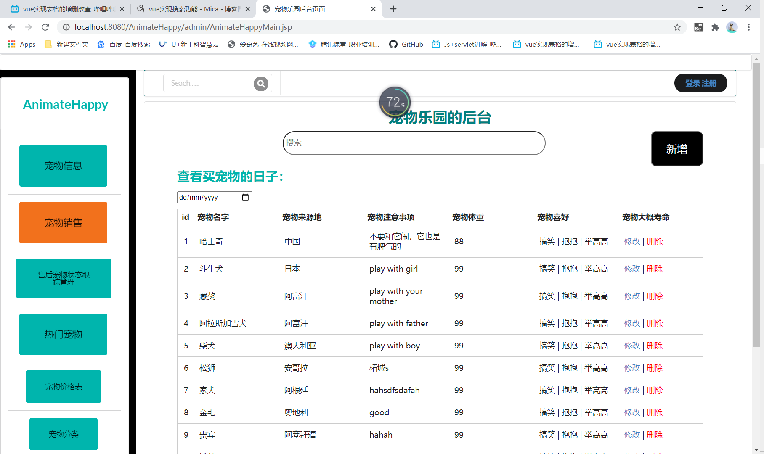

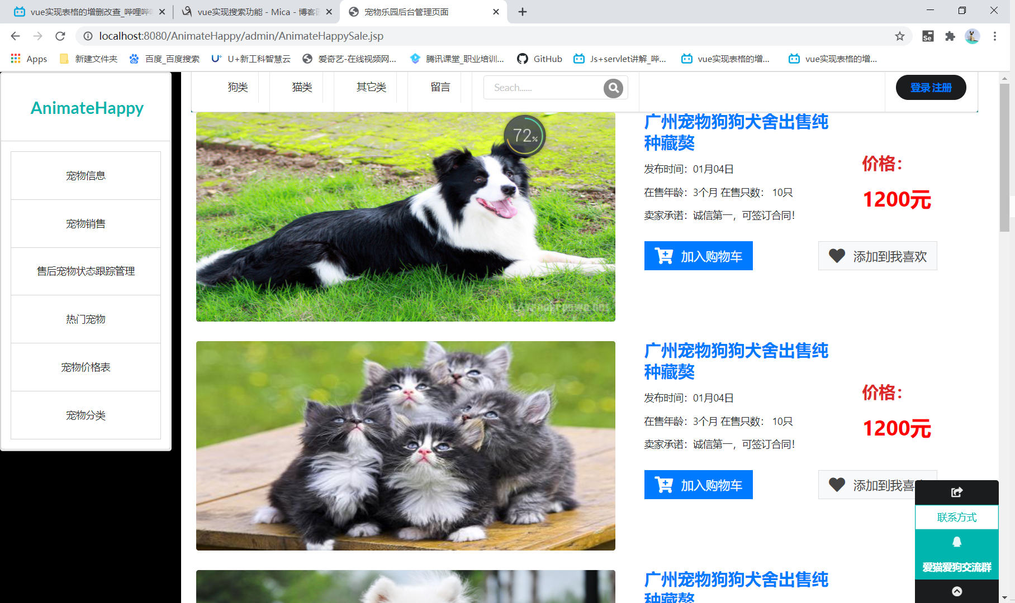

- 主页面

- 进入角色列表页面
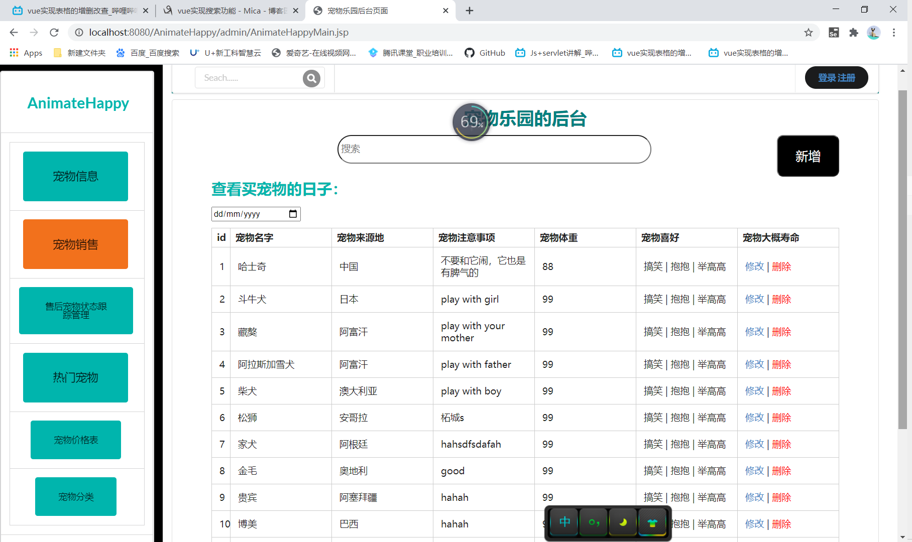
- 菜单列表

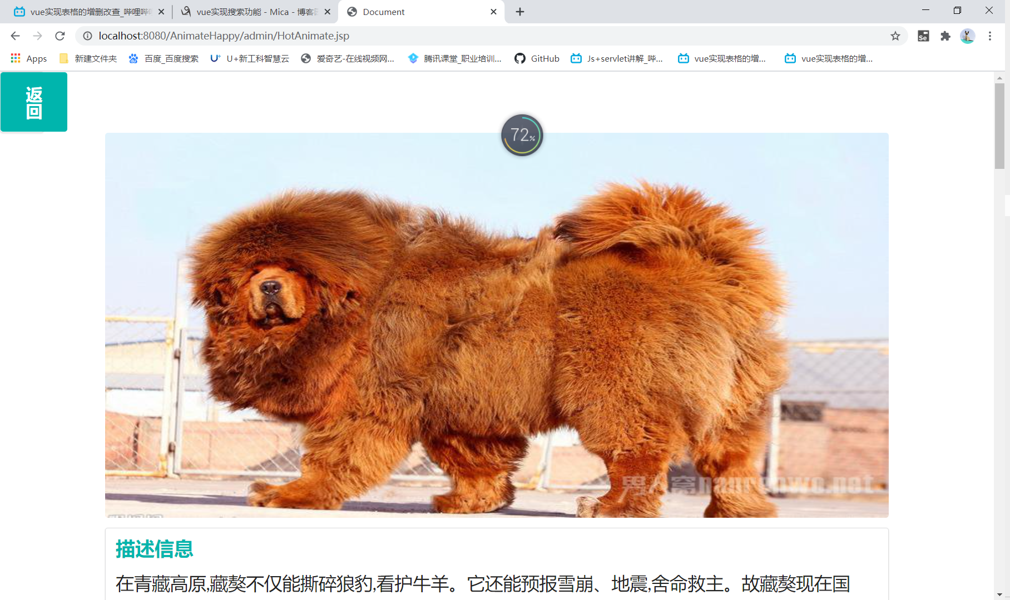

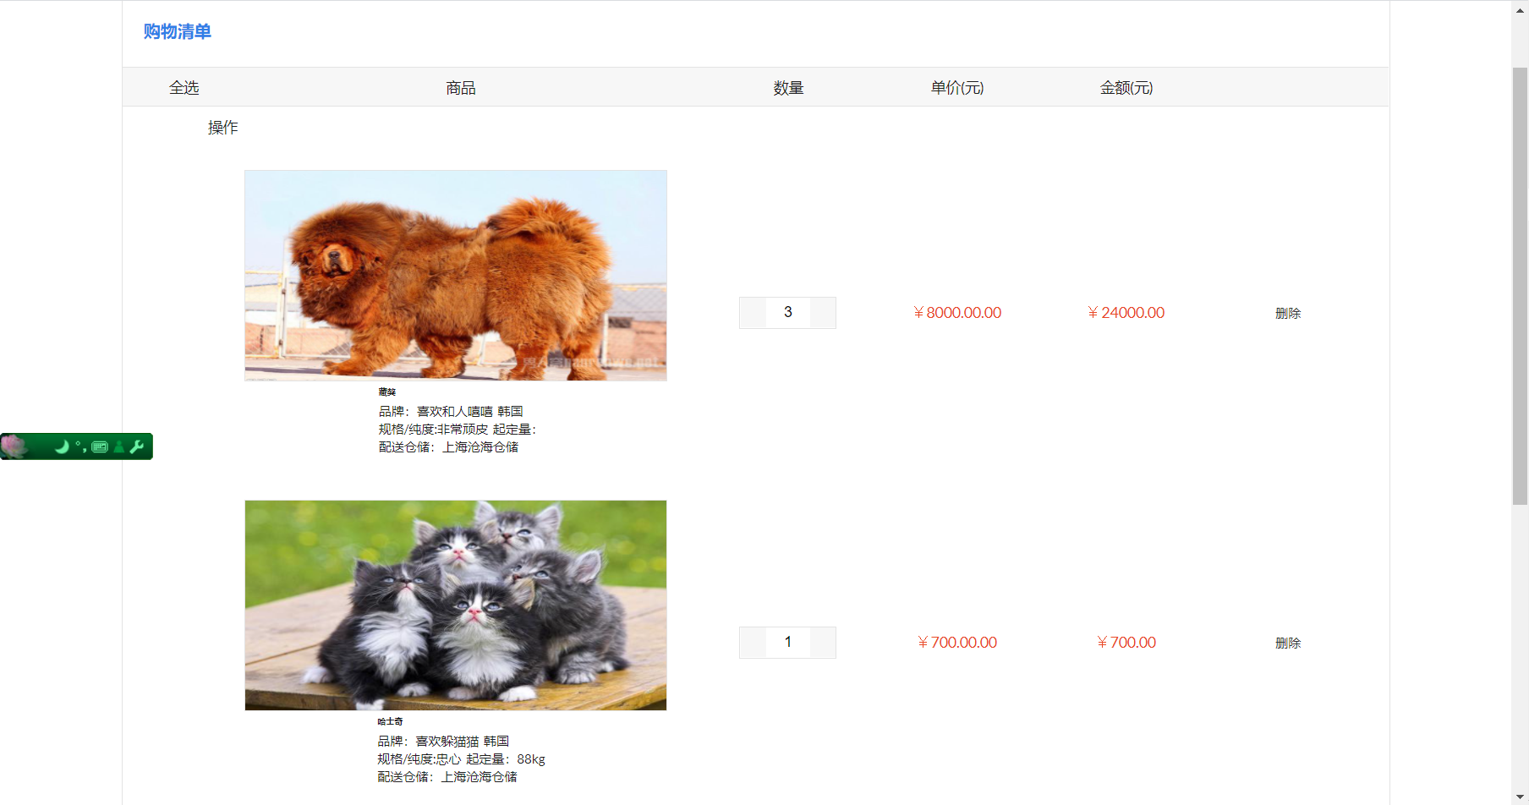
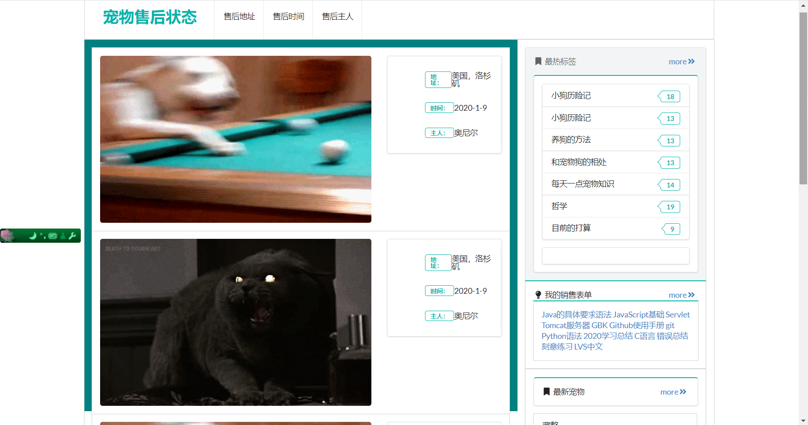

六.时间及进度安排：
时间 | 安排
1.3 | 搭建网站前页
1.4 | 搭建前端的页面
1.5 | 将后端数据传输到前页并显示
1.6 | 搭建网站后台，和表格的增删改查功能。Vue.js实现
1.7 | 将后端数据传输到后台页并显示
1.8 | 最后测试和完善页面
1.9 | 完成课程设计

七、建议参考资料：
- 刘晓华,张健,周慧贞.JSP应用开发详解[M].北京:电子工业出版社,2006.
- 孙鑫.Servlet/JSP深入详解——基于Tomcat的Web开发[M].北京:电子工业出版社,2008.
- 孙卫琴.Tomcat与Java Web开发技术详解[M].北京:电子工业出版社,2001.
- 张孝祥,徐明华,邱加永等. JSP基础与案例开发详解[M].北京:清华大学出版社,2007.

八、总结与心得
通过这一周的javaweb实训，我学到了很多，用为我以前自己做过javaweb项目，所以就觉得没那么难，选用了新的组合技术HTML+Servlet+json+ajax完成项目。
这次实训学到了很多，感谢老师，也感谢我自己，学习到了许多。

